Το Μανιφέστο των Δικαιωμάτων του Παιδιού

Τα παιδιά αποτελούν το μισό του πληθυσμού στις αναπτυσσόμενες χώρες.

Περίπου 100 εκατομμύρια παιδιά ζουν μέσα στην Ευρωπαϊκή Ένωση.

Η ζωή των παιδιών σε ολόκληρο τον κόσμο επηρεάζεται καθημερινά από τις πολιτικές, την νομοθεσία και τις δράσεις της Ευρωπαϊκής Ένωσης.

Όλα τα Κράτη-Μέλη της Ευρωπαϊκής Ένωσης είναι συμβαλλόμενα μέρη στην Σύμβαση των Ηνωμένων Εθνών για τα Δικαιώματα του Παιδιού και έχουν ξεκάθαρη υποχρέωση να προωθούν, να προστατεύουν και να εφαρμόζουν τα δικαιώματα κάθε παιδιού που ζει στην επικράτειά τους.

Η Συνθήκη της Λισαβόνας θέτει την προώθηση των δικαιωμάτων των παιδιών ως ρητό στόχο των εσωτερικών και εξωτερικών υποθέσεων της Ευρωπαϊκής Ένωσης και η Ευρωπαϊκή Χάρτα των Θεμελιωδών Δικαιωμάτων απαιτεί το καλύτερο συμφέρον του παιδιού να λαμβάνεται πρωτίστως υπόψη σε όλες τις δράσεις της Ευρωπαϊκής Ένωσης.

Είναι καιρός να μεταφράσουμε αυτές τις δεσμεύσεις σε ουσιαστικά αποτελέσματα προς όφελος των παιδιών.

Ως Μέλος του Ευρωκοινοβουλίου:
Δεσμεύσου να γίνεις Πρωταθλητής των Δικαιωμάτων των Παιδιών!
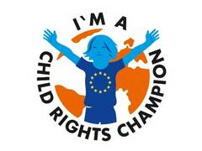

Τι μπορείς να κάνεις για τα παιδιά στην Ευρώπη
Το πώς η Ευρώπη αντιμετωπίζει τα παιδιά της θα καθορίσει και το μέλλον της. Τα παιδιά και οι οικογένειες είναι μεταξύ αυτών που επηρεάστηκαν περισσότερο από την οικονομική κρίση. Μια έξυπνη, ολοκληρωμένη και βιώσιμη ανάπτυξη δεν μπορεί να επιτευχθεί χωρίς τον σεβασμό στα δικαιώματα των παιδιών και χωρίς την επένδυση στο μέλλον τους.
Ως Ευρωβουλευτής μπορείς να κάμεις τη διαφορά αν βάλεις τα δικαιώματα και την ευζωία των παιδιών στην καρδιά της Στρατηγικής Ευρώπη 2020.
Μπορείς επίσης να κάμεις διαφορά μέσα στη χώρα σου αν διασφαλίσεις πως το Ευρωπαϊκό Κεκτημένο σε σχέση με τα παιδιά εφαρμόζεται σωστά.
Μπορείς ακόμα να προωθήσεις περισσότερο την προστασία των δικαιωμάτων των παιδιών με το να ενσωματώνεις σε κάθε τομέα πολιτικής, στις πρωτοβουλίες του Ευρωκοινοβουλίου και στη νομοθετική και μη νομοθετική εργασία του, την παιδοκεντρική οπτική.
Ως Ευρωβουλευτής μπορείς:
- Να κάμεις τα παιδιά ρητή προτεραιότητα στο Ευρωπαϊκό Εξάμηνο και στο σύστημα διακυβέρνησης της Στρατηγικής Ευρώπη 2020
- Να διασφαλίσεις ότι τα Ευρωπαϊκά κονδύλια δαπανούνται προς όφελος των παιδιών – ειδικά των πλέον ευάλωτων όπως τα Ρομά, τα παιδιά με αναπηρίες και τα παιδιά μετανάστες.
- Να υποστηρίξεις την εφαρμογή της Σύστασης της Ευρωπαϊκής Επιτροπής «Επενδύοντας στα παιδιά» σε όλα τα Κράτη-Μέλη της Ευρωπαϊκής Ένωσης.
- Να διασφαλίσεις ότι τα παιδιά είναι σαφής προτεραιότητα στην εφαρμογή περιφερειακών πολιτικών και πολιτικών για τη συνοχή, στην Ευρωπαϊκή Στρατηγική για τους Αναπήρους, στο Ευρωπαϊκό Πλαίσιο για την Ενσωμάτωση των Ρομά, στις πολιτικές για τους αιτούντες ασύλου και στην μεταναστευτική πολιτική καθώς και στην Ευρωπαϊκή πολιτική για την Ισότητα και κατά των Διακρίσεων.
- Να υποστηρίξεις την δημιουργία Ευρωπαϊκών Προτύπων σε σχέση με την παιδική προστασία και να προωθήσεις την μετάβαση από την ιδρυματική φροντίδα στην κοινοτική.
Όραμά μας η Εφαρμογή των Δικαιωμάτων κάθε παιδιού, σε όλο τον κόσμο!

Αυτό σημαίνει:
Να διασφαλιστεί πως κάθε παιδί μπορεί να ασκεί τα δικαιώματά του όπως αυτά αναγνωρίζονται στην Σύμβαση των Ηνωμένων Εθνών για τα Δικαιώματα του Παιδιού (UNCRC).

Να μεταχειριζόμαστε κάθε παιδί πρώτα και κύρια ως «παιδί», ανεξάρτητα από το κοινωνικό ή εθνοτικό του υπόβαθρο, το φύλο, τις ικανότητες ή το αν είναι μετανάστης.

Να αναγνωρίζουμε την αξία των απόψεων και της εμπειρίας των ίδιων των παιδιών και να διευκολύνουμε την ουσιαστική συμμετοχή τους σε όλες τις αποφάσεις που επηρεάζουν τη ζωή τους.

Να αντιμετωπίσουμε τα πραγματικά αίτια των παραβιάσεων των δικαιωμάτων των παιδιών με το να εξαλείψουμε την παιδική φτώχεια, τις διακρίσεις και τον κοινωνικό αποκλεισμό και με το να προστατεύσουμε τα παιδιά από την βία, την κακομεταχείριση, την εκμετάλλευση και την παραμέληση.

Να επενδύσουμε στην πρώτη παιδική ηλικία, την ιατροφαρμακευτική περίθαλψη, την ποιοτική εκπαίδευση καθώς και σε κοινοτικές υπηρεσίες φροντίδας και αποκατάστασης.

Να διασφαλίσουμε πως τα παιδιά μεγαλώνουν σε σταθερό και ασφαλές περιβάλλον, με επαρκή φροντίδα και καλές συναισθηματικές σχέσεις, παρέχοντας την απαραίτητη υποστήριξη στις οικογένειες και/ή τους φροντιστές τους.

Να παρέχουμε διατομεακές, ολοκληρωμένες και παιδοκεντρικές λύσεις για την ικανοποίηση τόσο των ατομικών όσο και των συλλογικών αναγκών των παιδιών.

Να λαμβάνουμε υπόψη την μακροπρόθεσμη εικόνα και να αξιολογούμε τις επιπτώσεις των σημερινών αποφάσεών μας πάνω στις επόμενες γενιές.

Τι μπορείς να κάμεις για τα παιδιά στον υπόλοιπο κόσμο
Σε παγκόσμιο επίπεδο, γύρω στα 600 εκατομμύρια παιδιά ζουν μέσα στη φτώχεια. Μέχρι το 2050, περίπου το 70% των παιδιών σε ολόκληρο τον κόσμο θα ζουν σε φτωχά και εύθραυστα κράτη. Τα παιδιά είναι κεντρικά για την ανάπτυξη. Επηρεάζονται δε δυσανάλογα από τη φτώχεια, τις καταστάσεις έκτακτης ανάγκης και τις διενέξεις. Το κτίσιμο ολοκληρωμένων, δημοκρατικών και ευημερούντων κοινωνιών ξεκινά από τον σεβασμό των δικαιωμάτων των παιδιών.
Ως Ευρωβουλευτής μπορείς να κάμεις τη διαφορά με το να ενθαρρύνεις τους Θεσμούς της Ευρωπαϊκής Ένωσης και τους εταίρους τους στην ανάπτυξη, να λάβουν υπόψη τα δικαιώματα των παιδιών σε όλες τις πολιτικές και τις δράσεις τους και με το να διασφαλίσεις ότι ικανοποιητικοί πόροι από τα διάφορα Ευρωπαϊκά όργανα θα δαπανηθούν για τα παιδιά.
Μπορείς επίσης να διασφαλίσεις πως Ευρωπαϊκή Ένωση θα υποστηρίξει και θα εφαρμόσει μιαν ολοκληρωμένη Ατζέντα μετά το 2015 στην οποία θα υπάρχει ξεκάθαρος στόχος βελτίωσης της εφαρμογής των δικαιωμάτων των παιδιών σε όλο τον κόσμο, της Ευρωπαϊκής Ένωσης συμπεριλαμβανομένης.
Στην Διεύρυνση και στις γείτονες χώρες μπορείς να προωθήσεις τα δικαιώματα των παιδιών με το να παρακολουθείς ην εφαρμογή τους ως μέτρο αξιολόγησης της προόδου στις σχέσεις τους με ην Ευρωπαϊκή Ένωση.
Ως Μέλος του Ευρωκοινοβουλίου μπορείς:
- Να διασφαλίσεις ικανοποιητική χρηματοδότηση για τα παιδιά μέσα από τα Ευρωπαϊκά εργαλεία και να παρακολουθείς την επίδραση της Ευρωπαϊκής Οικονομικής Βοήθειας στη ζωή τους.
- Να τηρείς υπόλογους τόσο τους Θεσμούς στις Βρυξέλλες όσο και τους αλλού αντιπροσώπους τους, για τις δεσμεύσεις τους με βάση την Σύμβαση των Ηνωμένων Εθνών για τα Δικαιώματα του Παιδιού και την Συνθήκη της Λισαβόνας, σε όλες τις δράσεις τους που έχουν επιπτώσεις στα παιδιά, άμεσες ή έμμεσες.
- Να ασκήσεις πίεση στους Ευρωπαϊκούς Θεσμούς για την δημιουργία ενός ολοκληρωμένου μηχανισμού που να εξασφαλίζει τη συνοχή της δέσμευσης για αναπτυξιακές πολιτικές μέσα σε όλους τους κύριους τομείς πολιτικής.
- Να κάμεις την εφαρμογή των δικαιωμάτων των παιδιών ρητή προτεραιότητα στις πολιτικές για την Διεύρυνση και την Γειτονία καθώς και στις Συμφωνίες Σύνδεσης με την Ευρωπαϊκή Ένωση.
- Να διασφαλίσεις πως τα δικαιώματα των παιδιών συστηματικά λαμβάνονται υπόψη τόσο στον διάλογο της Ευρωπαϊκής Ένωσης με τρίτες χώρες σε σχέση με τα ανθρώπινα δικαιώματα όσο και στις εμπορικές συμφωνίες και ότι ενσωματώνονται σε όλες τις διαπραγματεύσεις σχετικά με το «Μετά το 2015 Πλαίσιο».
Να κάνουμε το Ευρωκοινοβούλιο Πρωταθλητή των Δικαιωμάτων των Παιδιών!

Σήμερα στο Ευρωκοινοβούλιο:
- Καμιά από τις 20 Επιτροπές που λειτουργούν δεν έχει ρητή ευθύνη για τα παιδιά.
- Δεν γίνεται συστηματική αξιολόγηση των επιπτώσεων είτε της νομοθετικής είτε τη μη-νομοθετικής εργασίας του πάνω στα παιδιά.
- Κανένας δεν ξέρει πιο μερίδιο των προϋπολογισμών της Ευρωπαϊκής Ένωσης ξοδεύεται αποκλειστικά για τα παιδιά..

Η μεγάλη δύναμη συνοδεύεται με μεγάλη ευθύνη
Το επόμενο Ευρωκοινοβούλιο πρέπει να έχει την θεσμική δυνατότητα να υποστηρίξει τα συμφέροντα των παιδιών σε κάθε φάσμα των εργασιών του.
Τι απαιτείται;
- Να δημιουργηθεί ένας μόνιμος μηχανισμός μέσα στο Ευρωκοινοβούλιο με ρητή ευθύνη προστασίας και προώθησης των δικαιωμάτων των παιδιών μέσα σε όλους τους τομείς πολιτικής τόσο στις εσωτερικές όσο και στις εξωτερικές υποθέσεις.
- Να ασκηθεί το δικαίωμα του Ευρωκοινοβουλίου να ελέγχει τους προϋπολογισμούς ώστε να διασφαλίζεται πως τα Ευρωπαϊκά κονδύλια χρησιμοποιούνται προς όφελος του καλύτερου συμφέροντος του παιδιού τόσο μέσα στην ΕΕ όσο και εκτός.
- Να ευαισθητοποιηθεί το ίδιο το Ευρωκοινοβούλιο αλλά και οι Ευρωπαίοι πολίτες για τα δικαιώματα των παιδιών και το πώς η πολιτική, η νομοθεσία και τα κονδύλια της Ευρωπαϊκής Ένωσης επηρεάζουν τη ζωή των παιδιών μέσα την Ευρώπη αλλά και διεθνώς.
- Να γίνουν δραστικές προσπάθειες να αναμειχθούν τα παιδιά στη λήψη αποφάσεων, την παρακολούθηση εφαρμογής πολιτικών και την αξιολόγησή τους μέσα από την προώθηση της συμμετοχής τους στον διάλογο μέσα στην περιφέρειά σας αλλά και μέσα στην Ευρωπαϊκή Ένωση και διασφαλίζοντας την πρόσβασή τους σε σχετική πληροφόρηση με κατάλληλο για την ηλικία τους τρόπο.
Το νέο Ευρωκοινοβούλιο πρέπει να θέτει τους Θεσμούς της Ευρωπαϊκής Ένωσης υπόλογους για την εφαρμογή των υφιστάμενων νομικών υποχρεώσεών τους. Πρέπει επίσης να είναι μπροστάρης στην προώθηση νέας και φιλόδοξης νομοθεσίας και πολιτικής για τα δικαιώματα των παιδιών και να διασφαλίσει μεγαλύτερη συνοχή μεταξύ των εκπεφρασμένων στόχων της εσωτερικής και εξωτερικής δράσης της Ευρωπαϊκής Ένωσης και των πραγματικών επιπτώσεών τους στη ζωή των παιδιών, είτε αυτές είναι άμεσες είτε είναι έμμεσες.
Ξέρετε ότι:
Όλα τα άτομα ηλικίας 0-18 θεωρούνται παιδιά.

Μέσα στη Ευρωπαϊκή Ένωση
Ένα στα τέσσερα παιδιά ζει μέσα στη φτώχεια.
Τα παιδιά αποτελούν το ένα τέταρτο όσων αιτούνται ασύλου κάθε χρόνο.
250,000 παιδιά αναφέρονται ως «ελλείποντα» κάθε χρόνο, 1 παιδί κάθε 2 λεπτά.
Υπολογίζεται πως 800,000 παιδιά έχουν τον ένα γονιό τους στη φυλακή.
Περισσότερα από 1 εκατομμύριο παιδιά ζουν κάτω από ιδρυματική φροντίδα.
Στο παγκόσμιο
Κάπου 93 εκατομμύρια παιδιά ζουν με μερική ή σοβαρή αναπηρία.
13 παιδιά κάτω των 5 ετών πεθαίνουν κάθε ένα λεπτό από αιτίες που μπορούν να προληφθούν.
Μια στις πέντε γυναίκες αναφέρουν ότι κακοποιήθηκαν σεξουαλικά όταν ήταν παιδιά.
35 εκατομμύρια παιδιά και νεαρά άτομα κάτω των 20 ετών είναι διεθνείς μετανάστες.
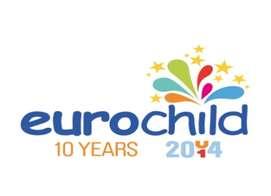
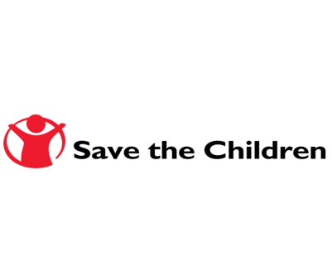
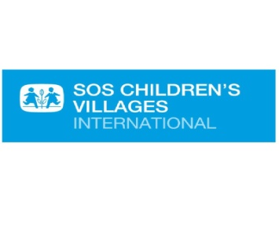
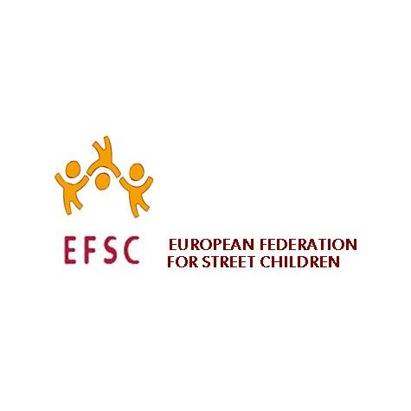
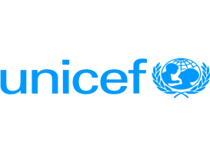
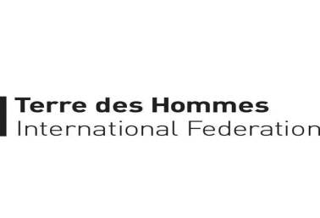
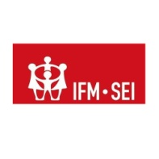
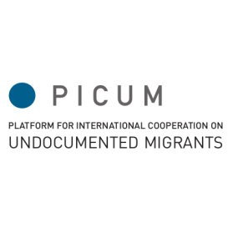
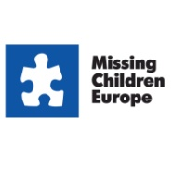
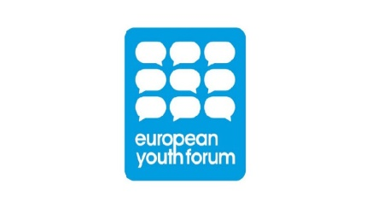
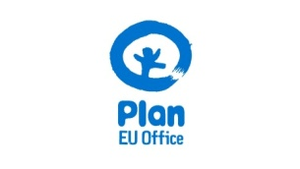

http://www.childrightsmanifesto.eu #childrightschampions

